TOÁN – TUẦN 20
- TRẮC NGHIỆM
Khoanh vào chữ cái đặt trước câu trả lời đúng hoặc làm theo yêu cầu: Câu 1. Kết quả của phép tính 2 x 8 là:

B. 16 C. 12
Câu 2. Kết quả của phép tính 2 x 4 + 3 là:

B. 12 C. 9
Câu 3. Kết quả của phép tính: 5kg × 8 là:
A. 48 kg B. 42 kg C. 40 kg



Câu 4. Một đôi đũa gồm 2 chiếc giày, khi đó 5 đôi giày có số chiếc đũa là:
A. 20 chiếc B. 10 chiếc C. 7 chiếc

Câu 5. Một bông hoa có 5 cánh. Vậy 6 bông hoa có số cánh hoa là:
A. 20 cánh B. 40 cánh C. 30 cánh

Câu 6. Có 40 cái kẹo bỏ chia đều vào 5 cái túi. Vậy mỗi cái túi có số cái kẹo là :
A. 8 cái kẹo B. 6 cái kẹo C. 35 cái
kẹo
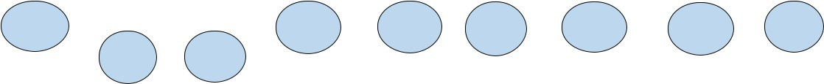
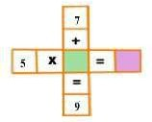
Câu 7. Cho hình vẽ:
Số cần điền vào ô trống là:
A. 2 B. 6 C. 10

TỰ LUẬN
Bài 1. Nối phép tính với kết quả của phép tính đó:
2 x 6
2 x 9
5 x 3
2 x 4
5 x 8

12 40 5 20 18 45 8
15 14

5 x 4
5 x 1
2 x 7
5 x 9
2 x 10

======================================
Bài 2. Đếm thêm 2 rồi điền số còn thiếu:
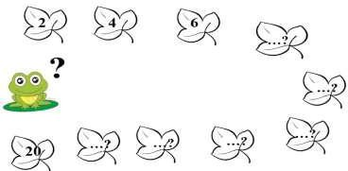

Bài 3. Mỗi cái giỏ đựng 2 cây nấm. Hỏi 8 cái giỏ đựng bao nhiêu cây nấm ?

Bài giải:
………………………………………………………………………………………………
………………………………………………………………………………………………
………………………………………………………………………………………………

Bài 4. Chọn phép tính phù hợp với đề bài:
